nieuwsbrief
jaargang 13 nummer 4 2 januari 2015



stichting ‘Gotong Royong Utrecht’
postadres: oudkerkhof 15 bis, 3512 GH Utrecht, Nederland
email: info@gotong-royong-utrecht.nl
IBAN-bankrekeningnummer: NL74ABNA084.21.36.932 inschrijvingsnummer K.v.k. H30179877

- Van het bestuur


Namens ons de allerbeste wensen voor 2015 !!
Geluk, gezondheid en een hart vol liefde.

Een heel nieuw jaar voor ons, een heerlijke lege agenda. Wat een ruimte om weer in te vullen of gewoon lekker leeg te laten voor de broodnodige ontspanning. Op één van de laatste dagen keken we met het bestuur terug op het jaar 2014 en vooruit op 2015. Het afgelopen jaar was een stabiel jaar, zonder ‘ups and downs’, een jaar van rust, routine en ritme. Alle projecten staan op een stevig fundament. Er is een vast en ervaren team onder aanvoering van Bu Gardjito en met hulp van Amaliah, dat ons helpt bij de uitvoering. Ook hebben we een goed overzicht (mede door de vrijwilligers) van wat er maatschappelijk in Indonesië speelt, waardoor we weten voor welke ontwikkelingen beducht te zijn. Voor het jaar 2015 is ons devies: “doe de dingen waar je goed in bent, houdt de vinger aan de pols en blijf je verwonderen”.
Er is een goede financiële basis om de projecten te kunnen continueren. In de afgelopen maanden hebben we een paar zeer grote giften gekregen. Zowel van particulieren (Loes, Frank, Pak Pok) als van drie fondsen/stichtingen waar we aanvragen voor support deden. Daarnaast gaan de reguliere giften van onze trouwe sponsors ook gewoon door. Dus we kijken met dankbaarheid terug om daarmee vol vertrouwen en met enthousiasme vooruit te kijken. Wij zijn niet meer dan intermediairs tussen jullie intenties en de hoop en wens van de mensen uit de projecten. Zonder jullie geen Stichting en geen blije gezichten. Dank allemaal voor jullie niet aflatende betrokkenheid !!

2. Couleur locale Indonesië

Het is niet alleen maar positief nieuws. Met kerst stortte er een vliegtuig vol met voornamelijk Indonesische passagiers in zee. Wij hoeven niet veel moeite te doen om in te voelen wat dat betekent voor hun familie en vrienden. Erg triest. Ook begon er in de buurt van Dieng op midden Java een bergwand te schuiven en werden er vele tientallen bewoners bedolven onder de modder. Onmacht. “Pasrah” zegt dan de Indonesiër wat geen gelatenheid beoogt uit te drukken, maar actieve overgave aan een feit.
De half oktober geïnaugureerde president Jokowi en zijn vice-president Yusuf Kalla laten er geen gras over groeien. Ze namen een lastig maar noodzakelijk besluit. De benzineprijs werd verhoogd van 43 eurocent per liter naar 56 eurocent per liter, wat een 38% verhoging is. De verhoging komt niet doordat er meer belasting wordt geheven maar doordat er minder subsidie wordt betaald door de overheid. Het budget voor benzine-subsidie was meer dan het hele nationale budget voor onderwijs en medische kosten bij elkaar. Jokowi en Kalla hebben beloofd dat de gelden die minder werden uitgegeven aan subsidie, rechtstreeks naar de budgetten van Onderwijs en Gezondheidszorg zullen gaan. Binnen drie weken kwamen ze met drie programma’s; Scholarships, Medische kosten en Senioren. Het komende jaar gaan we onderzoeken of wij daarmee overbodig zijn geworden. Laten we het hopen !! Maar de realisten onder ons (nee, niet de cynici) weten nu, dat met het uitrollen van de programma’s de gaten en de lekken van de goede bedoelingen en intenties naar boven zullen komen. We blijven hopen en alert. Jullie horen er later meer over.
3. Projectinformatie (lopende projecten)

I. Yogyakarta-Java : de MCK’s (de openbare toilet/washuisjes)

In de vorige nieuwsbrief (okt.14) hebben we uitgelegd hoe de vork in de steel zit met betrekking tot het bouwen van MCK’s. Door lokale subsidies op privétoiletten lijkt de noodzaak/ de behoefte aan gemeenschappelijke toiletten sterk te zijn afgenomen.
We bouwden in oktober de MCK in Nogosari RT 6 af en deze publieke was/bad/toiletplek werd eind december 2014 aan de bevolking overgedragen. De renovatie van het dak van een MCK in Butuhan in Sleman is afgerond. Ook zijn er twee in Nogosari RT 5 gerenoveerd. Het uitdiepen van twee waterputten die droog stonden in Butuhan is uitgesteld tot medio 2015 als het droge seizoen de grond weer geselt.
Er loopt nog één aanvraag voor een MCK; de schouw zal medio januari plaatsvinden. We zijn benieuwd.

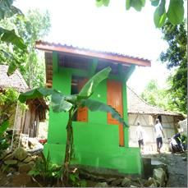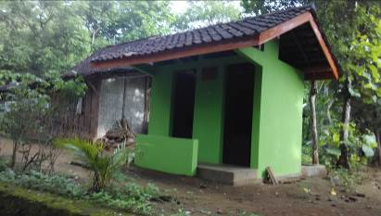
MCK Nogosari RT 5 MCK Nogosari RT 6

II Yogyakarta-Java / Singaraja-Bali Scholarships

Alle universitaire studenten van Bali doen het heel goed. We horen en zien alleen maar goede resultaten en superblije gezichten. Pande, Lina, Novia en Ayu gaan gestaag door. Nyanyi (Economie) heeft te horen gekregen dat haar opleiding met een jaar verlengd wordt omdat landelijk het minimum aantal studiepunten is vastgesteld en haar studie haalde dat minimum niet. Vandaar dat ze straks ook een 5e jaar (gebruikelijk voor een universitaire studie) moet doen. Derli (Verpleegkunde) is in oktober aan haar afrondende jaar begonnen in Yogya. Trifena (theologie) heeft eieren voor haar geld gekozen en heeft een nieuwe thesis gekozen om af te studeren. Sumi (weet je nog: onze eerste en enige studente die na ‘crowdfunding via Facebook’ aan haar opleiding dans aan de kunstacademie in Yogya mocht beginnen) is volop bezig om een uitvoering van haar voorlaatste examen-choreografie in te laten studeren door dansers en uit te laten voeren in januari 2015. En dan is er nog het fenomeen Sudi (ook wel Green genoemd). In oktober j.l. studeerde ze in Singaraja af: Economie. Met dank aan Edwin en Lisette die een paar jaar lang een substantieel deel van haar studie financierden.
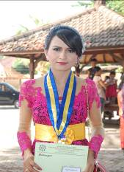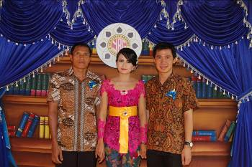
Sudi-Green haar blinde vader, Sudi en haar vriendje

Al een paar jaar geleden gaf ze aan na het Bachelor haar Master Financieel Management te willen doen. Ze heeft niet alleen een missie in haar leven maar ook nog een hele sterke drive. Haar Prof wilde haar wel opnemen in zijn staf. Ze zou dan ‘gratis’ haar Master kunnen doen. Wel zou ze zich dan verplichten om een groot aantal jaren tegen een minimum salaris (type: fooi) te moeten blijven werken na het behalen van de master. Ons advies was: niet doen. We spraken over mogelijkheden en zeiden toe dat als zij werk vond met voldoende loon om zichzelf te onderhouden, dat wij dan op zoek zouden gaan naar sponsors voor haar Master-studie. In die volgorde. We zijn twee maanden verder. Ze verhuisde naar Denpasar, ze vond werk met een redelijk startsalaris (100 euro per maand) en kreeg haar nieuwe manager zover dat ze daar gratis op kamers woont. Van haar salaris helpt ze ook haar blinde vader en haar oma die samen met haar broer zeer armoedig in Noord-Bali wonen. Dus, je begrijpt het al: boter bij de vis. We besloten om voor deze jonge vrouw een Master-opleiding te financieren en direct bood zich een sponsor aan die 2000 euro voor het komende jaar beschikbaar stelde. Fantastisch. Voor het geluk geboren.

III Yogyakarta-Java-Bali : Senioren en Medical Support

In oktober j.l. kregen we een verzoek van Ibu Gardjito, het hoofd onze lokale partnerstichting Sejahtera Mulia, om geld beschikbaar te stellen voor een uitje voor de Senioren (200 personen); de vraag kwam van de senioren die goeie herinneringen hadden aan eerdere uitstapjes. We zeiden toe dit te doen en op 23 december reden 7 bussen naar het strand bezuiden Yogya met alle senioren en een groep begeleiders, om daar uit te waaien, te zingen, te eten, gymnastiek te doen en te wandelen. Ook hadden we een open paviljoentje gehuurd waar ze konden vertoeven. Tijdens die excursie stuurde Ibu ons een sms-je dat met het bericht dat het een succes was en dat de ‘oudjes’ genoten. Dat berichtje werd doorgestuurd naar Lisette en Edwin die direct reageerden met: fantastisch, wij zijn om, het geld bijeengebracht met familie en vrienden wordt vanmiddag overgemaakt. En zo geschiedde. Groots !!! Veel dank namens 240 mensen.

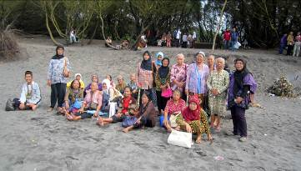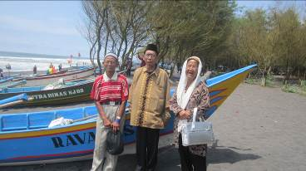

Behalve met het organiseren van de excursie, was men de laatste tijd ook druk met het uitvoeren van een survey in de wijken waar onze seniorengroepen vandaan komen: het betrof het controleren van de data en van de fysieke locaties van voorgestelde kandidaten die hopen op toelating tot de bestaande groepen. Daarnaast is er de wens uit gesproken om een nieuwe groep Lansia (senioren) te starten in het gebied tussen kraton en markt in het centrum. Na de noodzaak geverifieerd te hebben we besloten dit te doen.
IV. Bali : Kindertehuis Widhya Asih III

Het gaat prima met de kinderen en de staf in Singaraja. Het kindertehuis leunt qua operationele kosten niet meer op ons. Wel blijven we een klein aantal kinderen (6) sponsoren en daarnaast zijn we financieel ondersteunend bij de medische kosten.

4. Bezoek en acties van sponsors

In de afgelopen drie maanden zijn er geen sponsors op bezoek geweest. Wel heeft Regina samen met haar dochtertje Kesuma een actie op touw gezet. Ze wilden graag iets bijdragen aan onze projecten in Yogya, een stad waarmee ze een bijzondere band hebben. Ze hebben met o.a. zelf gemaakte lampionnetje verkocht op de Kerstmarkt bij hen in de buurt en hebben flyers uitgereikt. Ze hebben genoeg bij elkaar gesprokkeld om een paar kinderen naar de lagere school te laten gaan. Veel dank voor jullie initiatief.

5. You tube: kanaal Gotong Royong Utrecht

- Widhya Asih kindertehuis, met dank aan Anne uit Alkmaar
- Ibu in Tegel Mulyo krijgt een cadeautje: http://youtu.be/87X6JaeOqBg
- NIEUW : een impressie van de omgeving en van de werking van een net opgeleverde MCK:
https://www.youtube.com/watch?v=pY8CY9Yr5pc
6. Sponsormogelijkheden

- het scholarship-programma: een scholarship is 60, 100 of 165 euro (vanaf 1 januari 2014) per jaar per kind* (resp. voor lagere school, junior highschool of senior highschool)
- een kindertehuis-kind sponsoren voor 12 euro per maand voor levensonderhoud
- het ondersteunen van een senior (60 plus) voor 10 euro per maand voor medische en huishoudelijke hulp (dat is 30 euro per kwartaal, 120 euro per jaar)
- een vrije gift, waarbij koppeling aan een doel aan het bestuur wordt overgelaten

7. Giften

Giften zijn welkom op NL74ABNA084.21.36.932 t.n.v. de Stichting Gotong Royong te Utrecht. Wij hebben een ANBI-status (onder Belastingsdienst s’-Hertogenbosch) wat interessant voor u kan zijn omdat de gift van uw inkomsten- of vennootschapsbelasting afgetrokken kan worden. Dat geldt ook voor periodieke giften en schenkingen per notariële acte. Wij zijn aangesloten bij Schenkservice, via hen is zo’n schenking te regelen (www.schenkservice.nl). Er zijn (voor ons) wél kosten aan verbonden (ongeveer 65 euro).

8. Contact

Wil je iets laten weten, heb je feedback, of een vraag? Mail ons: info@gotong-royong-utrecht.nl

